Настрока e-mail
Главное меню-Сеть-Net Apply-E-mail
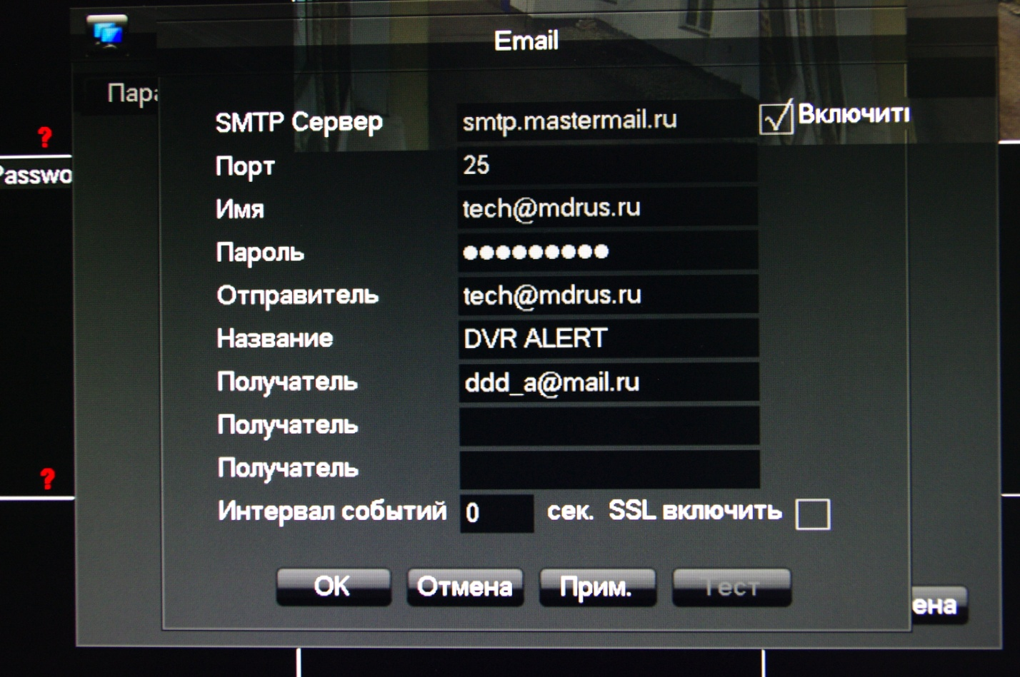
Заполняем поля согласно скриншоту. Пример сформирован для почтового хостера «Мастерхост» Для других хостеров настройки совершенно другие. Поля «Имя» и «Отправитель» должны совпадать. В них указывается ящик, который будет использован для отправки писем. Нажимаем кнопку применить и закрываем станицу. Для проверки снова открываем страницу и нажимаем кнопку «Тест». На указаный Вами «Получатель» придет пустое тестовое письмо.

